УДК 004.774:004.9
Федеральное государственное бюджетное образовательное учреждение высшего образования
«Кубанский государственный университет»

ОТЧЁТ
О НАУЧНО-ИССЛЕДОВАТЕЛЬСКОЙ РАБОТЕ
по теме:
«РАЗРАБОТКА И ИССЛЕДОВАНИЕ CRM-ПРИЛОЖЕНИЯ BEAUTYTRACK ДЛЯ КОСМЕТОЛОГИЧЕСКОЙ КЛИНИКИ»

Краснодар, 2026

РЕФЕРАТ
Отчёт 68 стр., 1 часть, 9 рис., 1 табл., 20 источн., 2 прил. «РАЗРАБОТКА И ИССЛЕДОВАНИЕ CRM-ПРИЛОЖЕНИЯ BEAUTYTRACK ДЛЯ КОСМЕТОЛОГИЧЕСКОЙ КЛИНИКИ».
Ключевые слова: CRM, КОСМЕТОЛОГИЯ, FASTAPI, REACT, SQLALCHEMY, JWT, PDF, ОНЛАЙН-ЗАПИСЬ, РЕКОМЕНДАЦИИ.
Объектом исследования являются процессы цифровизации работы косметологической клиники и сопровождения клиентского ухода.
Предметом исследования являются модели данных, алгоритмы записи и программные средства построения веб-CRM с ролевым доступом.
Цель работы — разработка и исследование программной системы BeautyTrack, обеспечивающей ведение клиентов, управление записями и формирование персональных планов ухода.
В процессе работы проводились: анализ предметной области косметологических услуг; проектирование архитектуры клиент-серверного приложения; реализация backend и frontend модулей; проверка сценариев эксплуатации и оценка ограничений.
В результате исследования разработано работоспособное веб-приложение BeautyTrack с поддержкой ролей администратор, врач и клиент.
Степень внедрения — опытная эксплуатация.
Область применения — частные косметологические кабинеты и небольшие клиники эстетической медицины.

СОДЕРЖАНИЕ

ОБОЗНАЧЕНИЯ И СОКРАЩЕНИЯ 4
ВВЕДЕНИЕ 5
1 АНАЛИЗ ПРЕДМЕТНОЙ ОБЛАСТИ И ПОСТАНОВКА ЗАДАЧИ 6
1.1 Особенности задачи автоматизации косметологической практики 6
1.2 Функциональная постановка задачи 7
2 ПРОЕКТИРОВАНИЕ СИСТЕМЫ 8
2.1 Общая архитектура 8
2.2 Модель данных 8
2.3 Логическая схема обработки данных 9
2.4 Расчётная модель рекомендаций 9
3 РЕАЛИЗАЦИЯ ПРОГРАММНОЙ СИСТЕМЫ 11
3.1 Реализация серверной (backend) подсистемы 11
3.2 Реализация специализированного модуля рекомендаций и PDF 11
3.3 Реализация клиентской (frontend) подсистемы 12
3.4 Развёртывание 12
4 ИССЛЕДОВАНИЕ И ОЦЕНКА РЕЗУЛЬТАТОВ 13
4.1 Методика исследовательской проверки 13
4.2 Полученные результаты 13
4.3 Анализ ограничений 13
4.4 Направления дальнейших исследований 13
ЗАКЛЮЧЕНИЕ 15
СПИСОК ИСПОЛЬЗОВАННЫХ ИСТОЧНИКОВ 16
ПРИЛОЖЕНИЕ А 18
ПРИЛОЖЕНИЕ Б 20

ОБОЗНАЧЕНИЯ И СОКРАЩЕНИЯ
AI – искусственный интеллект.
API – интерфейс прикладного программирования.
JWT – JSON Web Token, формат маркера авторизации.
REST – архитектурный стиль взаимодействия веб-сервисов.
SQL – язык структурированных запросов.
БД – база данных.
НИР – научно-исследовательская работа.
ПО – программное обеспечение.

ВВЕДЕНИЕ
Актуальность работы обусловлена ростом объема клиентских данных в косметологии и необходимостью стандартизации процессов записи, фиксации визитов и рекомендаций по уходу. Традиционные подходы, основанные на мессенджерах и разрозненных таблицах, требуют ручной синхронизации и приводят к ошибкам в расписании [4, 7].
Цель НИР — разработать веб-систему BeautyTrack, позволяющую автоматизировать операционные и коммуникационные процессы косметологической клиники [11, 13].
Для достижения цели поставлены следующие задачи:
– проанализировать особенности предметной области косметологических услуг;
– сформировать функциональные требования к CRM-приложению;
– спроектировать архитектуру и модель данных системы;
– реализовать серверную и клиентскую подсистемы;
– реализовать механизмы онлайн-записи и уведомлений;
– провести исследовательскую проверку сценариев использования.
Методы исследования: системный анализ, объектно-ориентированное проектирование, API-ориентированная разработка, сценарное тестирование [2, 9, 16].

1 АНАЛИЗ ПРЕДМЕТНОЙ ОБЛАСТИ И ПОСТАНОВКА ЗАДАЧИ

1.1 Особенности задачи автоматизации косметологической практики
Предметная область характеризуется высокой долей персональных данных, регулярностью процедур и необходимостью повторяемых действий после каждого визита. Помимо записи, врачу требуется фиксировать динамику состояния кожи по фотографиям и назначать план домашнего ухода [5, 6].
Важной особенностью является ролевое разграничение доступа: администратор управляет настройками и справочниками, врач ведет клиентов и назначения, клиент использует личный кабинет и публичную запись.
К разрабатываемой системе предъявляются следующие требования:
– поддерживать ролевую авторизацию и безопасный доступ к данным;
– обеспечивать ведение карточек клиентов, визитов и фотографий;
– предоставлять сервис онлайн-записи с выбором процедуры и слота;
– формировать персональные рекомендации по уходовым средствам;
– обеспечивать выгрузку плана ухода в формате PDF.
На рисунке 1.1.1 представлено диаграмма вариантов использования beautytrack.
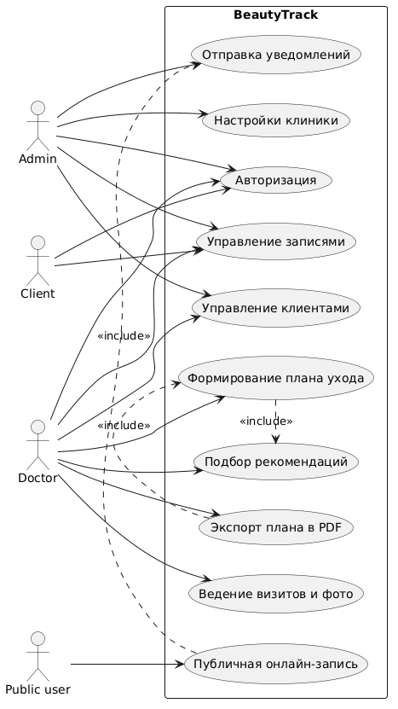
Рисунок 1.1.1 — Диаграмма вариантов использования BeautyTrack
На рисунке 1.1.2 представлено доменная модель предметной области.
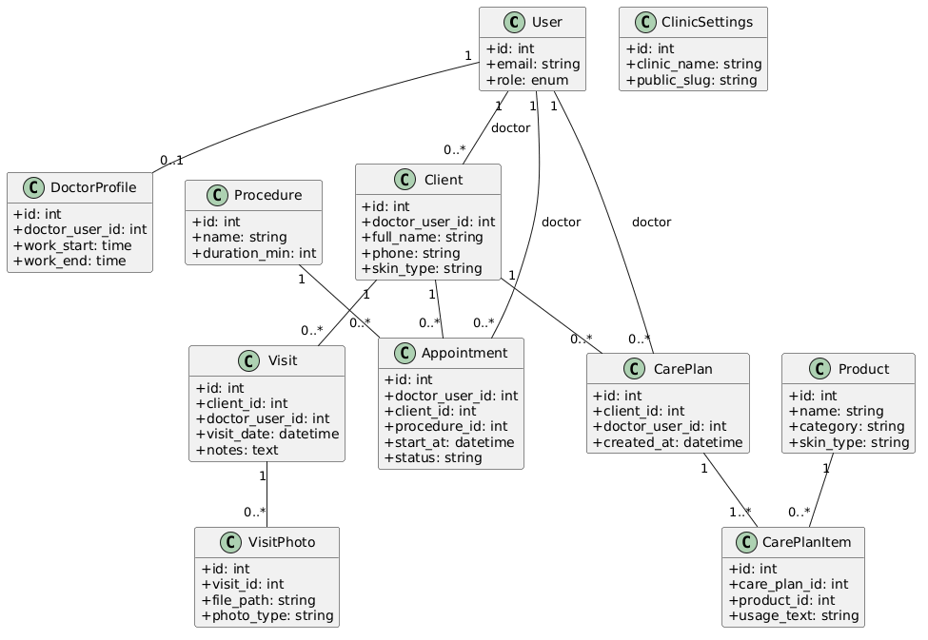 Рисунок 1.1.2 — Доменная модель предметной области
На рисунке 1.1.3 представлено bpmn-схема процессов.
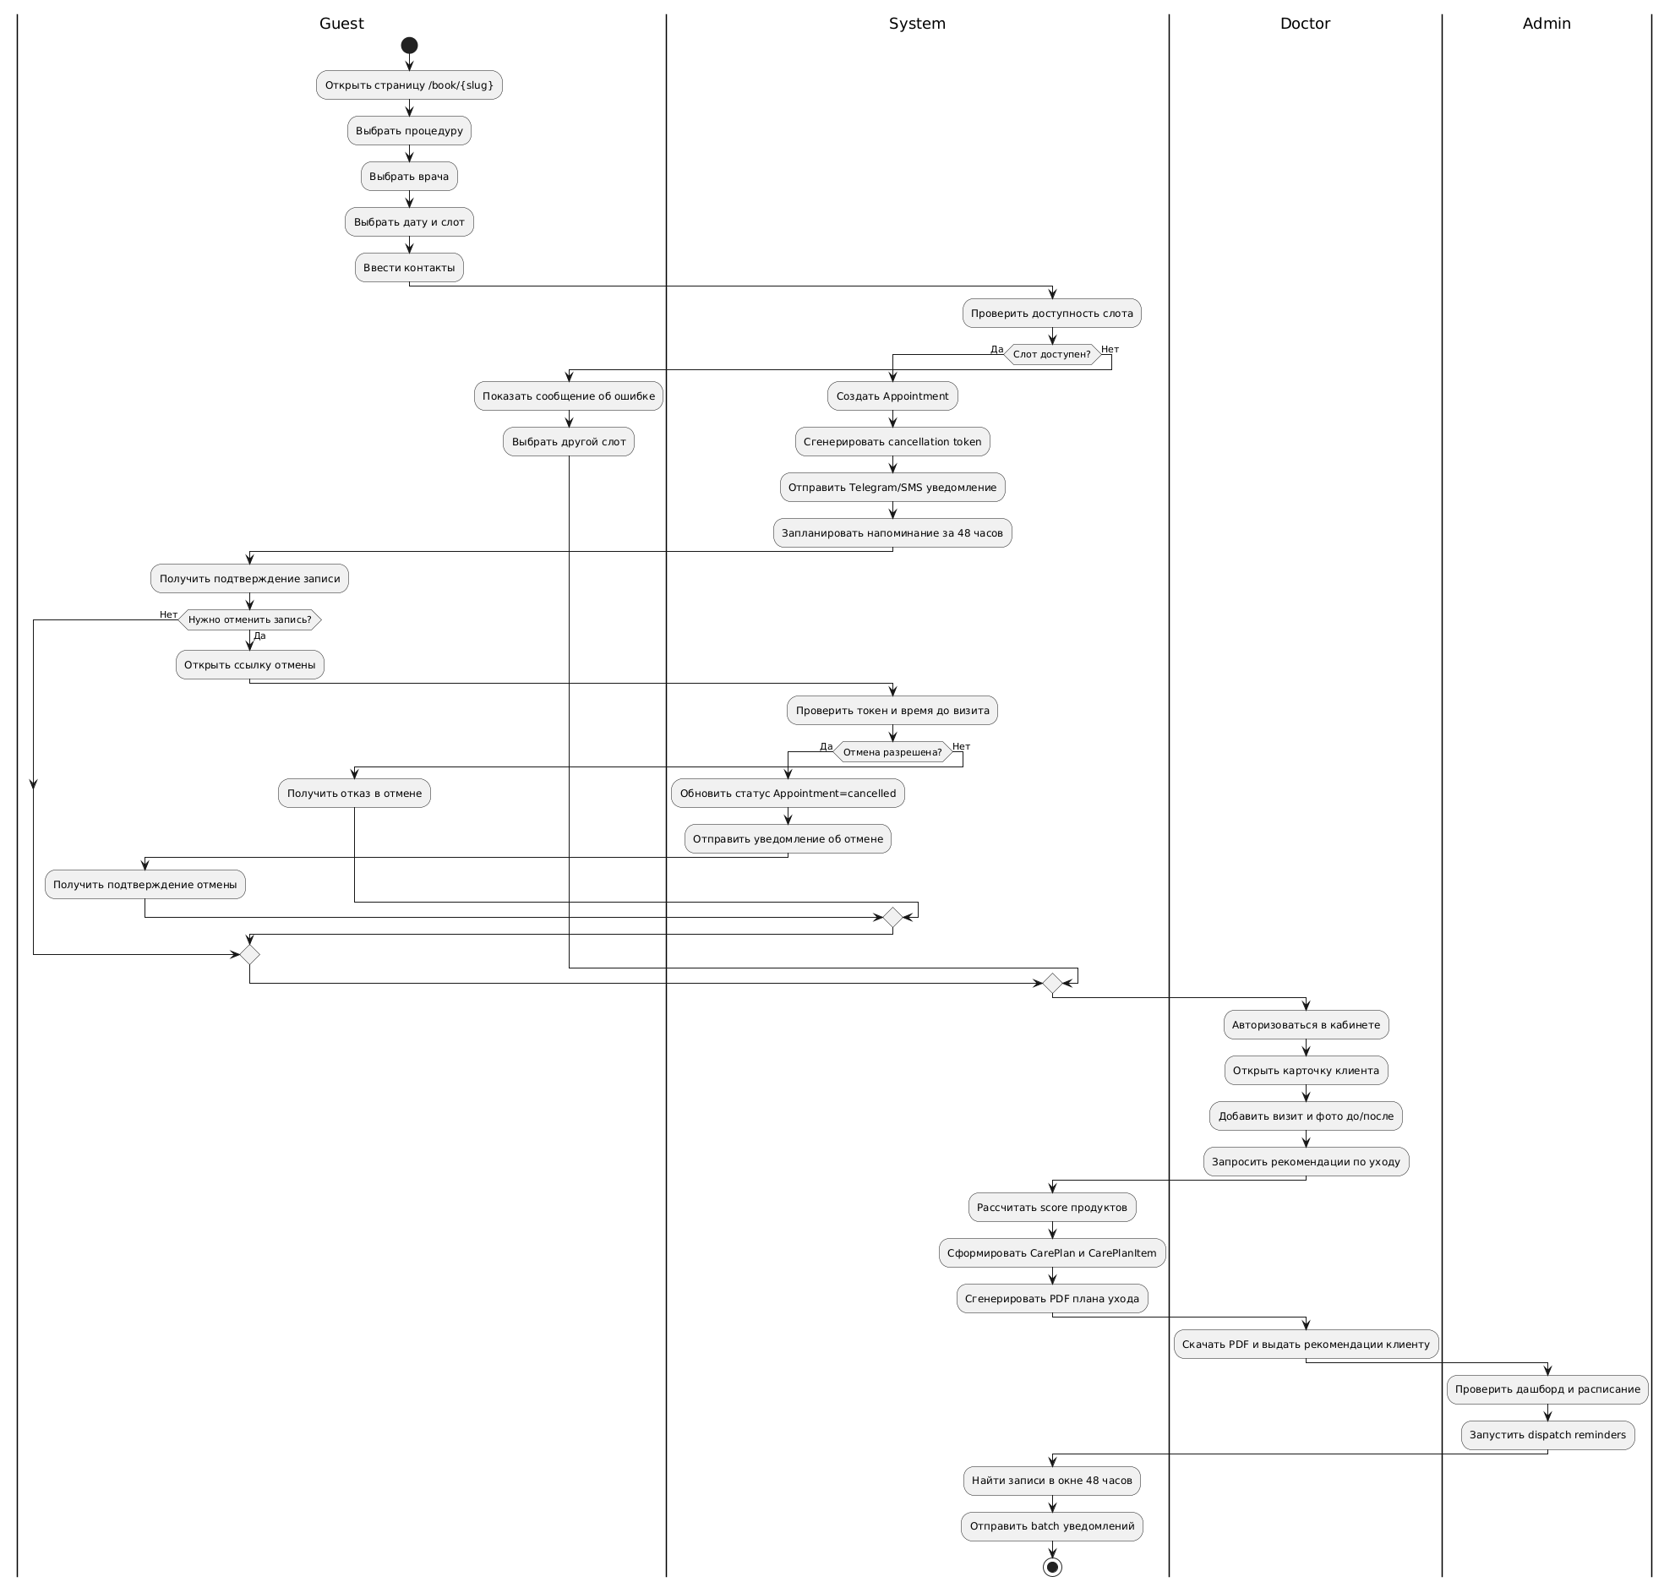
Рисунок 1.1.3 — BPMN-схема процессов

1.2 Функциональная постановка задачи
Система должна обеспечивать следующий функциональный цикл:
1) регистрация и аутентификация пользователя с определением роли;
2) создание и ведение карточки клиента, истории визитов и фото;
3) выбор процедуры, врача и свободного временного слота;
4) формирование записи и отправка сервисного уведомления.
5) подбор средств ухода и экспорт плана в PDF-документ;

2 ПРОЕКТИРОВАНИЕ СИСТЕМЫ

2.1 Общая архитектура
Разработана трехуровневая архитектура системы: уровень представления (React + TypeScript), уровень прикладной логики (FastAPI) и уровень хранения данных (SQLite через SQLAlchemy) [11–14].
– уровень представления (React, TanStack Query, React Router);
– уровень сервисов и API (FastAPI, Pydantic, JWT);
– уровень данных (SQLAlchemy, Alembic, SQLite).
Специализированные модули уведомлений и генерации PDF реализованы как отдельные сервисы backend.

2.2 Модель данных
Основные сущности предметной области:
– User – учетная запись пользователя (роль, email, пароль);
– DoctorProfile – рабочий график врача;
– Client – карточка клиента и персональные данные;
– Visit и VisitPhoto – визиты и материалы фотофиксации;
– Procedure и Appointment – справочник процедур и расписание;
– CarePlan и CarePlanItem – индивидуальный план ухода;
– Product – база косметических средств.
Связи: один врач связан со множеством клиентов и записей; один клиент связан со множеством визитов, записей и планов ухода; один план ухода связан с множеством позиций средств.

2.3 Логическая схема обработки данных
Логическая схема обработки включает маршрут входных данных от UI-клиента к API, слой валидации, бизнес-обработку и запись в БД с последующим возвратом DTO-ответов.
Диаграмма компонентов представлена на рисунке 2.3.1.
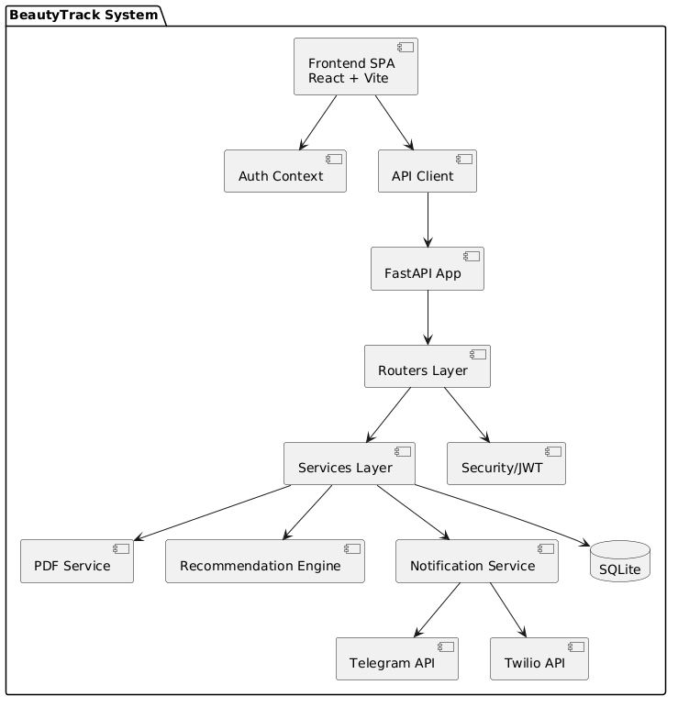
На рисунке 2.3.1 представлено компонентная диаграмма обработки данных в beautytrack.
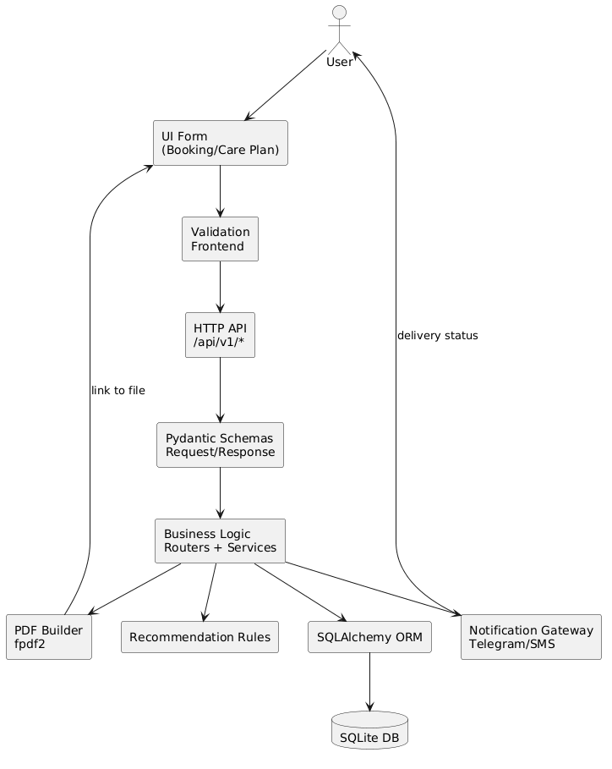
Рисунок 2.3.1 — Компонентная диаграмма обработки данных в BeautyTrack

3 РЕАЛИЗАЦИЯ ПРОГРАММНОЙ СИСТЕМЫ

3.1 Реализация серверной (backend) подсистемы
Backend построен на FastAPI и предоставляет REST API с префиксом /api/v1. Реализованные группы маршрутов включают аутентификацию, клиентов, записи, процедуры, продукты, планы ухода, публичную запись, уведомления и административные операции [11, 12].
– /api/v1/auth – аутентификация и профиль пользователя;
– /api/v1/clients – карточки клиентов, визиты и фотографии;
– /api/v1/appointments и /api/v1/public – внутренняя и публичная запись;
– /api/v1/care-plans и /api/v1/recommendations – подбор и планы ухода;
– /api/v1/notifications и /api/v1/reminders – уведомления и напоминания.
UML диаграмма классов представлена на рисунке 3.1.
На рисунке 3.1 представлено uml-диаграмма классов backend-подсистемы.
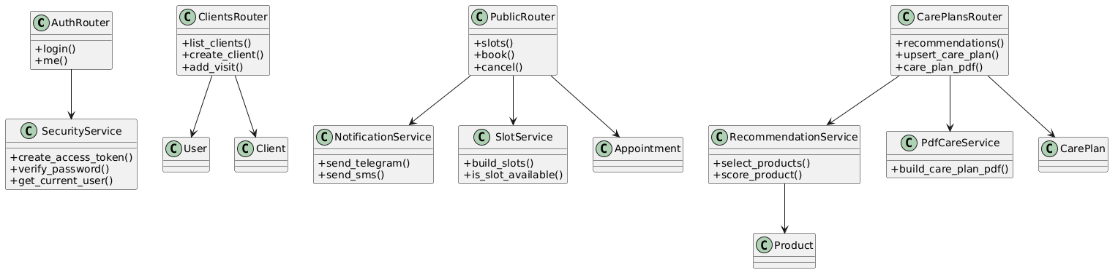Рисунок 3.1 — UML-диаграмма классов backend-подсистемы

3.2 Реализация специализированного модуля рекомендаций и PDF
Сервис рекомендаций координирует анализ профиля клиента, выбор подходящих продуктов и формирование структурированного плана ухода. Исключительные ситуации обрабатываются через валидацию входных данных и безопасные fallback-сценарии.
На выходе формируется сущность CarePlan, дополненная позициями CarePlanItem, и доступен экспорт в PDF через отдельный сервис генерации документов.

3.3 Реализация клиентской (frontend) подсистемы
Frontend реализован на React, TypeScript и Vite и включает маршрутизацию по страницам входа, дашборда, клиентов, карточки клиента, записи, администрирования и публичной записи. Интеграция с backend выполнена через централизованный API-клиент и контекст авторизации [13–15].
– контекст AuthProvider управляет токеном и пользовательской сессией;
– защищенные маршруты реализованы через Protected и AdminOnly;
– серверное состояние синхронизируется через TanStack Query.

3.4 Развёртывание
Поддерживаются режимы локальной разработки backend и frontend. Сервисная конфигурация включает приложение FastAPI, клиентский интерфейс Vite и БД SQLite. Контейнерные артефакты docker-compose.yml и Dockerfile в текущем репозитории отсутствуют.
Диаграмма развёртывания представлена на рисунке 3.4.
На рисунке 3.4 представлено диаграмма развёртывания локального стенда beautytrack.
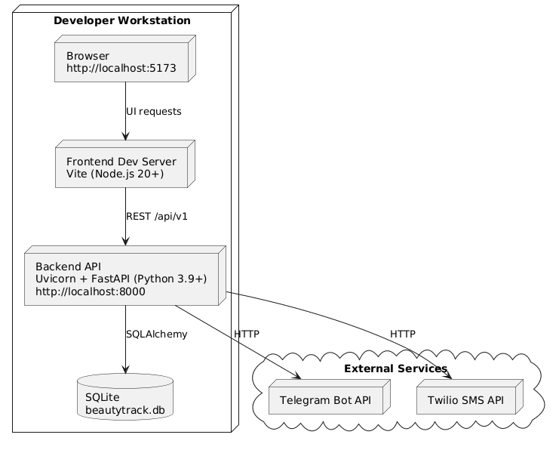
Рисунок 3.4 — Диаграмма развёртывания локального стенда BeautyTrack

4 ИССЛЕДОВАНИЕ И ОЦЕНКА РЕЗУЛЬТАТОВ

4.1 Методика исследовательской проверки
Для проверки работоспособности системы использован сценарный подход:
1) вход под ролью врача и управление карточками клиентов;
2) создание записи с проверкой недопустимых пересечений слотов;
3) выполнение публичной записи внешним пользователем;
4) формирование плана ухода и экспорт PDF-документа.
5) выполнение демо-уведомлений и напоминаний;

4.2 Полученные результаты
В результате НИР получен работоспособный веб-сервис BeautyTrack, обеспечивающий поддержку основных операционных процессов косметологической клиники.
К качественным эффектам реализации относятся:
– сокращение времени обработки клиентской записи;
– централизация данных клиента и истории визитов;
– повышение воспроизводимости рекомендаций по уходу.

4.3 Анализ ограничений
По результатам исследования выделены ограничения:
– использование SQLite ограничивает сценарии масштабирования;
– интеграции уведомлений частично работают в demo-режиме;
– в проекте отсутствует контейнерная инфраструктура развёртывания.

4.4 Направления дальнейших исследований
Перспективные направления:
– переход на промышленную СУБД и горизонтальное масштабирование;
– расширение модели рекомендаций за счет ML-методов;
– добавление полноценных CI/CD и docker-окружения.

ЗАКЛЮЧЕНИЕ
В рамках НИР решена задача разработки CRM-приложения для косметологической клиники. Реализованы модули аутентификации, управления клиентами, расписания, рекомендаций и PDF-экспорта.
Поставленная цель достигнута: создано программное решение, позволяющее автоматизировать ключевые процессы клиники и снизить операционные риски ручного учета [1–3, 11–15].
Практическая значимость работы состоит в возможности использования системы в задачах повседневной работы администраторов, врачей и клиентов в условиях малых и средних косметологических организаций.

СПИСОК ИСПОЛЬЗОВАННЫХ ИСТОЧНИКОВ
1. ГОСТ 7.32-2017. Отчет о научно-исследовательской работе. Структура и правила оформления.
2. ГОСТ Р 7.0.100-2018. Библиографическая запись. Библиографическое описание. Общие требования и правила составления.
3. ГОСТ 34.601-90. Автоматизированные системы. Стадии создания.
4. Голицына О.Л., Попов И.И. Базы данных. Москва: Форум, 2021. 400 с.
5. Кулямин В.В. Технологии программирования. Санкт-Петербург: Питер, 2020. 512 с.
6. Соммервилл И. Инженерия программного обеспечения. Москва: Вильямс, 2019. 928 с.
7. Фаулер М. Архитектура корпоративных программных приложений. Москва: Вильямс, 2021. 544 с.
8. Трофимов В.В. Информационные системы и технологии. Москва: Юрайт, 2022. 375 с.
9. Буч Г., Рамбо Дж., Якобсон А. UML. Руководство пользователя. Москва: ДМК Пресс, 2020. 496 с.
10. Титов А.А. Проектирование web-приложений. Москва: ДМК Пресс, 2023. 320 с.
11. FastAPI Documentation [Электронный ресурс]. URL: https://fastapi.tiangolo.com/ (дата обращения: 26.04.2026).
12. SQLAlchemy Documentation [Электронный ресурс]. URL: https://docs.sqlalchemy.org/ (дата обращения: 26.04.2026).
13. React Documentation [Электронный ресурс]. URL: https://react.dev/ (дата обращения: 26.04.2026).
14. Vite Documentation [Электронный ресурс]. URL: https://vitejs.dev/ (дата обращения: 26.04.2026).
15. TanStack Query Documentation [Электронный ресурс]. URL: https://tanstack.com/query/latest (дата обращения: 26.04.2026).
16. Fowler M. Patterns of Enterprise Application Architecture. Boston: Addison-Wesley, 2002. 533 p.
17. Richardson C. Microservices Patterns. Shelter Island: Manning, 2018. 520 p.
18. Evans E. Domain-Driven Design. Boston: Addison-Wesley, 2003. 560 p.
19. Kleppmann M. Designing Data-Intensive Applications. Sebastopol: O'Reilly, 2017. 616 p.
20. Newman S. Building Microservices. Sebastopol: O'Reilly, 2021. 618 p.

ПРИЛОЖЕНИЕ А
Инструкция по эксплуатации BeautyTrack
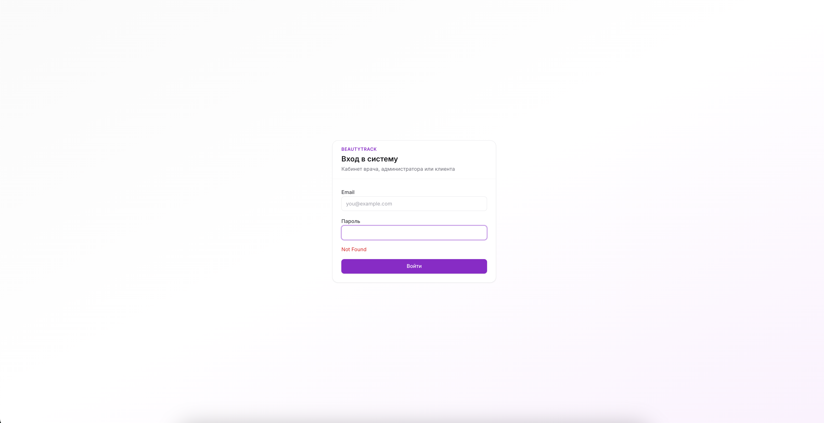учетка админа

ПРИЛОЖЕНИЕ Б
Программный код основных модулей
Файл: backend/app/main.py
```
from contextlib import asynccontextmanager
from pathlib import Path

from fastapi import FastAPI, HTTPException
from fastapi.middleware.cors import CORSMiddleware
from fastapi.responses import FileResponse
from app.config import settings
from app.database import Base, SessionLocal, engine
from app.routers import admin, appointments, auth, care_plans, clients, doctors, notifications, procedures, products, public, reminders
from app.seed import seed_if_empty

API_PREFIX = "/api/v1"

@asynccontextmanager
async def lifespan(_: FastAPI):
Base.metadata.create_all(bind=engine)
settings.upload_dir.mkdir(parents=True, exist_ok=True)
with SessionLocal() as db:
seed_if_empty(db)
yield

app = FastAPI(title=settings.app_name, lifespan=lifespan)

app.add_middleware(
CORSMiddleware,
allow_origins=settings.cors_origins_list,
allow_credentials=True,
allow_methods=["*"],
allow_headers=["*"],
)

@app.get(f"{API_PREFIX}/uploads/visits/{{visit_id}}/{{filename}}")
def serve_visit_photo(visit_id: int, filename: str) -> FileResponse:
base = (settings.upload_dir / "visits" / str(visit_id)).resolve()
path = (base / filename).resolve()
try:
path.relative_to(base)
except ValueError:
raise HTTPException(status_code=400, detail="Некорректный путь")
if not path.is_file():
raise HTTPException(status_code=404, detail="Файл не найден")
return FileResponse(path)

app.include_router(auth.router, prefix=API_PREFIX)
app.include_router(clients.router, prefix=API_PREFIX)
app.include_router(doctors.router, prefix=API_PREFIX)
app.include_router(appointments.router, prefix=API_PREFIX)
app.include_router(public.router, prefix=API_PREFIX)
app.include_router(products.router, prefix=API_PREFIX)
app.include_router(procedures.router, prefix=API_PREFIX)
app.include_router(care_plans.router, prefix=API_PREFIX)
app.include_router(admin.router, prefix=API_PREFIX)
app.include_router(notifications.router, prefix=API_PREFIX)
app.include_router(reminders.router, prefix=API_PREFIX)

@app.get("/health")
def health() -> dict:
return {"status": "ok"}
```
Файл: backend/app/models.py
```
from __future__ import annotations

import enum
import uuid
from datetime import date, datetime
from typing import List, Optional

from sqlalchemy import (
Boolean,
Date,
DateTime,
Enum,
ForeignKey,
Integer,
String,
Text,
UniqueConstraint,
)
from sqlalchemy.dialects.sqlite import JSON as SQLITE_JSON
from sqlalchemy.orm import Mapped, mapped_column, relationship

from app.database import Base

class UserRole(str, enum.Enum):
ADMIN = "admin"
DOCTOR = "doctor"
CLIENT = "client"

class AppointmentStatus(str, enum.Enum):
PENDING = "pending"
CONFIRMED = "confirmed"
CANCELLED = "cancelled"

class VisitPhotoKind(str, enum.Enum):
BEFORE = "before"
AFTER = "after"
OTHER = "other"

class RoutinePeriod(str, enum.Enum):
MORNING = "morning"
EVENING = "evening"

class User(Base):
__tablename__ = "users"

id: Mapped[int] = mapped_column(Integer, primary_key=True, autoincrement=True)
email: Mapped[str] = mapped_column(String(255), unique=True, index=True)
hashed_password: Mapped[str] = mapped_column(String(255))
full_name: Mapped[str] = mapped_column(String(255))
role: Mapped[UserRole] = mapped_column(Enum(UserRole, native_enum=False, length=20), default=UserRole.CLIENT)
phone: Mapped[Optional[str]] = mapped_column(String(64), nullable=True)
telegram_chat_id: Mapped[Optional[str]] = mapped_column(String(64), nullable=True)
is_active: Mapped[bool] = mapped_column(Boolean, default=True)
created_at: Mapped[datetime] = mapped_column(DateTime, default=datetime.utcnow)

doctor_profile: Mapped[Optional["DoctorProfile"]] = relationship(back_populates="user", uselist=False)
clients_owned: Mapped[List["Client"]] = relationship(
"Client", foreign_keys="Client.doctor_user_id", back_populates="doctor"
)

class DoctorProfile(Base):
__tablename__ = "doctor_profiles"

id: Mapped[int] = mapped_column(Integer, primary_key=True, autoincrement=True)
# ...
```
Файл: backend/app/routers/auth.py
```
from fastapi import APIRouter, HTTPException, status
from sqlalchemy.orm import Session

from app.deps import CurrentUser, DbSession
from app.models import Client, User, UserRole
from app.schemas import LoginIn, RegisterIn, TokenOut, UserOut
from app.security import create_access_token, get_password_hash, verify_password

router = APIRouter(prefix="/auth", tags=["auth"])

@router.post("/login", response_model=TokenOut)
def login(body: LoginIn, db: DbSession) -> TokenOut:
user = db.query(User).filter(User.email == body.email).first()
if not user or not verify_password(body.password, user.hashed_password):
raise HTTPException(status_code=status.HTTP_401_UNAUTHORIZED, detail="Неверный email или пароль")
token = create_access_token(sub=user.email)
return TokenOut(access_token=token)

@router.post("/register", response_model=TokenOut)
def register(body: RegisterIn, db: DbSession) -> TokenOut:
if db.query(User).filter(User.email == body.email).first():
raise HTTPException(status_code=400, detail="Email уже занят")
user = User(
email=body.email,
hashed_password=get_password_hash(body.password),
full_name=body.full_name,
role=UserRole.CLIENT,
phone=body.phone,
)
db.add(user)
db.flush()
client = Client(
doctor_user_id=None,
user_id=user.id,
full_name=body.full_name,
phone=body.phone,
email=body.email,
)
db.add(client)
db.commit()
db.refresh(user)
return TokenOut(access_token=create_access_token(sub=user.email))

@router.get("/me", response_model=UserOut)
def me(user: CurrentUser) -> User:
return user
```
Файл: backend/app/routers/clients.py
```
from pathlib import Path
from uuid import uuid4

from fastapi import APIRouter, Depends, File, HTTPException, UploadFile, status
from sqlalchemy.orm import Session

from app.config import settings
from app.deps import CurrentUser, DbSession, require_roles
from app.models import Client, User, UserRole, Visit, VisitPhoto, VisitPhotoKind
from app.schemas import ClientCreate, ClientOut, ClientUpdate, VisitCreate, VisitOut, VisitPhotoOut

router = APIRouter(prefix="/clients", tags=["clients"])

def _can_access_client(db: Session, user: User, client: Client) -> bool:
if user.role == UserRole.ADMIN:
return True
if user.role == UserRole.DOCTOR:
return client.doctor_user_id == user.id
if user.role == UserRole.CLIENT:
return client.user_id == user.id
return False

def _get_client(db: Session, user: User, client_id: int) -> Client:
client = db.query(Client).filter(Client.id == client_id).first()
if not client:
raise HTTPException(status_code=404, detail="Клиент не найден")
if not _can_access_client(db, user, client):
raise HTTPException(status_code=403, detail="Нет доступа")
return client

@router.get("", response_model=list[ClientOut])
def list_clients(db: DbSession, user: CurrentUser) -> list[Client]:
q = db.query(Client)
if user.role == UserRole.DOCTOR:
q = q.filter(Client.doctor_user_id == user.id)
elif user.role == UserRole.CLIENT:
q = q.filter(Client.user_id == user.id)
return q.order_by(Client.id.desc()).all()

@router.post("", response_model=ClientOut, dependencies=[Depends(require_roles(UserRole.ADMIN, UserRole.DOCTOR))])
def create_client(body: ClientCreate, db: DbSession, user: CurrentUser) -> Client:
doc_id = user.id if user.role == UserRole.DOCTOR else None
if user.role == UserRole.ADMIN:
doc_id = None
c = Client(
doctor_user_id=doc_id,
full_name=body.full_name,
birth_date=body.birth_date,
phone=body.phone,
email=str(body.email) if body.email else None,
allergies=body.allergies,
contraindications=body.contraindications,
)
db.add(c)
db.commit()
db.refresh(c)
return c

@router.get("/{client_id}", response_model=ClientOut)
def get_client(client_id: int, db: DbSession, user: CurrentUser) -> Client:
return _get_client(db, user, client_id)

@router.patch(
"/{client_id}",
# ...
```
Файл: backend/app/routers/public.py
```
from __future__ import annotations

from datetime import date, datetime, timedelta
from typing import Optional

from fastapi import APIRouter, Depends, HTTPException
from sqlalchemy.exc import IntegrityError
from sqlalchemy.orm import Session

from app.config import settings
from app.database import get_db
from app.models import Appointment, AppointmentStatus, ClinicSettings, Procedure, User, UserRole
from app.schemas import ClinicPublicOut, DoctorScheduleOut, ProcedureOut, PublicBookIn, PublicBookOut, SlotOut
from app.services.notifications import send_sms, send_telegram
from app.services.slots import get_free_slots

router = APIRouter(prefix="/public", tags=["public"])

def _get_clinic_by_slug(db: Session, slug: str) -> ClinicSettings:
c = db.query(ClinicSettings).filter(ClinicSettings.slug == slug).first()
if not c:
raise HTTPException(status_code=404, detail="Клиника не найдена")
return c

def _hours_before_cancel(clinic: Optional[ClinicSettings]) -> int:
if clinic and clinic.cancellation_hours_before:
return clinic.cancellation_hours_before
return settings.cancellation_hours_before

def _assert_change_allowed(ap: Appointment, clinic: Optional[ClinicSettings]) -> None:
hours = _hours_before_cancel(clinic)
limit = ap.start_at - timedelta(hours=hours)
if datetime.utcnow() > limit:
raise HTTPException(status_code=400, detail="Изменение недоступно: прошёл допустимый срок")

@router.get("/clinics/{slug}", response_model=ClinicPublicOut)
def public_clinic(slug: str, db: Session = Depends(get_db)) -> ClinicPublicOut:
clinic = _get_clinic_by_slug(db, slug)
procedures = db.query(Procedure).filter(Procedure.active.is_(True)).all()
doctors = db.query(User).filter(User.role == UserRole.DOCTOR, User.is_active.is_(True)).all()
doc_out: list[DoctorScheduleOut] = []
for d in doctors:
wh = d.doctor_profile.working_hours if d.doctor_profile else []
doc_out.append(DoctorScheduleOut(user_id=d.id, full_name=d.full_name, working_hours=wh or []))
return ClinicPublicOut(
slug=clinic.slug,
name=clinic.name,
procedures=[ProcedureOut.model_validate(p) for p in procedures],
doctors=doc_out,
)

@router.get("/clinics/{slug}/slots", response_model=list[SlotOut])
def public_slots(
slug: str,
doctor_user_id: int,
procedure_id: int,
day: date,
db: Session = Depends(get_db),
) -> list[SlotOut]:
_get_clinic_by_slug(db, slug)
slots = get_free_slots(db, doctor_user_id, procedure_id, day)
return [SlotOut(start_at=s, end_at=e) for s, e in slots]

@router.post("/clinics/{slug}/book", response_model=PublicBookOut)
# ...
```
Файл: backend/app/services/pdf_care.py
```
from __future__ import annotations

from typing import Optional

from fpdf import FPDF
from sqlalchemy.orm import Session, joinedload

from app.models import CarePlan, CarePlanItem, Client, RoutinePeriod

def _ascii_fold(text: Optional[str]) -> str:
if not text:
return ""
return "".join(ch if ord(ch) < 128 else "?" for ch in text)

def build_care_plan_pdf(db: Session, plan_id: int) -> bytes:
plan = (
db.query(CarePlan)
.options(joinedload(CarePlan.items).joinedload(CarePlanItem.product))
.filter(CarePlan.id == plan_id)
.first()
)
if not plan:
raise ValueError("Care plan not found")
client = db.query(Client).filter(Client.id == plan.client_id).first()

pdf = FPDF()
pdf.add_page()
pdf.set_auto_page_break(auto=True, margin=15)
pdf.set_font("Helvetica", size=14)
pdf.cell(0, 10, "BeautyTrack - care routine", ln=True)
pdf.set_font("Helvetica", size=11)
pdf.cell(0, 8, f"Client: {_ascii_fold(client.full_name) if client else plan.client_id}", ln=True)
pdf.cell(0, 8, f"Skin type: {_ascii_fold(plan.skin_type)}", ln=True)
if plan.concerns:
pdf.cell(0, 8, "Focus: " + ", ".join(_ascii_fold(c) for c in plan.concerns), ln=True)
pdf.ln(4)

morning = [i for i in plan.items if i.period == RoutinePeriod.MORNING]
evening = [i for i in plan.items if i.period == RoutinePeriod.EVENING]
morning.sort(key=lambda x: x.step_order)
evening.sort(key=lambda x: x.step_order)

pdf.set_font("Helvetica", "B", 12)
pdf.cell(0, 8, "Morning", ln=True)
pdf.set_font("Helvetica", size=11)
for idx, it in enumerate(morning, start=1):
name = _ascii_fold(it.product.name) if it.product else str(it.product_id)
freq = _ascii_fold(it.frequency) or "daily"
pdf.multi_cell(0, 7, f"{idx}. {name} - {freq}")
pdf.ln(2)

pdf.set_font("Helvetica", "B", 12)
pdf.cell(0, 8, "Evening", ln=True)
pdf.set_font("Helvetica", size=11)
for idx, it in enumerate(evening, start=1):
name = _ascii_fold(it.product.name) if it.product else str(it.product_id)
freq = _ascii_fold(it.frequency) or "daily"
pdf.multi_cell(0, 7, f"{idx}. {name} - {freq}")

if plan.notes:
pdf.ln(4)
pdf.set_font("Helvetica", "I", 10)
pdf.multi_cell(0, 6, f"Doctor notes: {_ascii_fold(plan.notes)}")

out = pdf.output(dest="S")
if isinstance(out, (bytes, bytearray)):
return bytes(out)
return out.encode("latin-1")
```
Файл: backend/app/services/recommendations.py
```
from __future__ import annotations

from typing import List, Optional

from sqlalchemy.orm import Session

from app.models import Client, Product

def normalize_skin(s: str) -> str:
return s.strip().lower()

def score_product(product: Product, skin_type: str, concerns: List[str], allergy_tokens: List[str]) -> float:
st = normalize_skin(skin_type)
score = 0.0
pts = [normalize_skin(x) for x in (product.skin_types or [])]
if st in pts or "all" in pts:
score += 3.0
elif not pts:
score += 0.5

prod_concerns = {normalize_skin(c) for c in (product.concerns or [])}
for c in concerns:
cn = normalize_skin(c)
if cn in prod_concerns:
score += 2.0

hay = f"{product.name or ''} {product.inci or ''}".lower()
for tok in allergy_tokens:
t = tok.strip().lower()
if len(t) >= 2 and t in hay:
return -1.0

if product.contraindications:
low = product.contraindications.lower()
for tok in allergy_tokens:
t = tok.strip().lower()
if len(t) >= 2 and t in low:
return -1.0

return score

def allergy_tokens_from_client(client: Optional[Client]) -> List[str]:
if not client or not client.allergies:
return []
parts = []
for chunk in client.allergies.replace(";", ",").split(","):
chunk = chunk.strip()
if chunk:
parts.append(chunk)
return parts

def recommend_top_products(
db: Session,
client_id: int,
skin_type: str,
concerns: List[str],
limit: int = 3,
) -> List[Product]:
client = db.query(Client).filter(Client.id == client_id).first()
tokens = allergy_tokens_from_client(client)

products = db.query(Product).all()
scored: List[tuple[float, Product]] = []
for p in products:
s = score_product(p, skin_type, concerns, tokens)
if s < 0:
# ...
```
Файл: backend/requirements.txt
```
fastapi>=0.115.0
uvicorn[standard]>=0.32.0
sqlalchemy>=2.0.36
alembic>=1.14.0
pydantic[email]>=2.10.0
pydantic-settings>=2.6.0
python-jose[cryptography]>=3.3.0
bcrypt>=4.1.0
python-multipart>=0.0.9
httpx>=0.27.0
apscheduler>=3.10.4
fpdf2>=2.8.0
```
Файл: frontend/package.json
```
{
"name": "frontend",
"private": true,
"version": "0.0.0",
"type": "module",
"scripts": {
"dev": "vite",
"build": "tsc -b && vite build",
"lint": "eslint .",
"preview": "vite preview"
},
"dependencies": {
"@hookform/resolvers": "^5.2.2",
"@radix-ui/react-dialog": "^1.1.15",
"@radix-ui/react-dropdown-menu": "^2.1.16",
"@radix-ui/react-label": "^2.1.8",
"@radix-ui/react-select": "^2.2.6",
"@radix-ui/react-slot": "^1.2.4",
"@radix-ui/react-tabs": "^1.1.13",
"@tanstack/react-query": "^5.99.2",
"class-variance-authority": "^0.7.1",
"clsx": "^2.1.1",
"date-fns": "^4.1.0",
"lucide-react": "^1.8.0",
"react": "^19.2.4",
"react-day-picker": "^9.14.0",
"react-dom": "^19.2.4",
"react-hook-form": "^7.72.1",
"react-router-dom": "^7.14.1",
"tailwind-merge": "^3.5.0",
"zod": "^4.3.6"
},
"devDependencies": {
"@eslint/js": "^9.39.4",
"@tailwindcss/vite": "^4.2.2",
"@types/node": "^24.12.2",
"@types/react": "^19.2.14",
"@types/react-dom": "^19.2.3",
"@vitejs/plugin-react": "^6.0.1",
"autoprefixer": "^10.5.0",
"eslint": "^9.39.4",
"eslint-plugin-react-hooks": "^7.0.1",
"eslint-plugin-react-refresh": "^0.5.2",
"globals": "^17.4.0",
"postcss": "^8.5.10",
"tailwindcss": "^4.2.2",
"typescript": "~6.0.2",
"typescript-eslint": "^8.58.0",
"vite": "^8.0.4"
}
}
```
Файл: frontend/src/App.tsx
```
import { QueryClient, QueryClientProvider } from '@tanstack/react-query'
import { Navigate, Route, Routes, useLocation } from 'react-router-dom'
import { AuthProvider, useAuth } from '@/auth/AuthContext'
import Layout from '@/pages/Layout'
import LoginPage from '@/pages/LoginPage'
import DashboardPage from '@/pages/DashboardPage'
import ClientsPage from '@/pages/ClientsPage'
import ClientDetailPage from '@/pages/ClientDetailPage'
import BookingPage from '@/pages/BookingPage'
import PublicBookingPage from '@/pages/PublicBookingPage'
import AdminPage from '@/pages/AdminPage'
import type { ReactNode } from 'react'

const qc = new QueryClient({
defaultOptions: { queries: { staleTime: 30_000, retry: 1 } },
})

function Protected({ children }: { children: ReactNode }) {
const { user, ready } = useAuth()
const loc = useLocation()
if (!ready) {
return (
<div className="flex min-h-screen items-center justify-center text-sm text-zinc-500">Загрузка…</div>
)
}
if (!user) return <Navigate to="/login" replace state={{ from: loc.pathname }} />
return <>{children}</>
}

function AdminOnly({ children }: { children: ReactNode }) {
const { user } = useAuth()
if (user?.role !== 'admin') return <Navigate to="/app" replace />
return <>{children}</>
}

export default function App() {
return (
<QueryClientProvider client={qc}>
<AuthProvider>
<Routes>
<Route path="/login" element={<LoginPage />} />
<Route path="/book/:slug" element={<PublicBookingPage />} />
<Route
path="/app"
element={
<Protected>
<Layout />
</Protected>
}
>
<Route index element={<DashboardPage />} />
<Route path="clients" element={<ClientsPage />} />
<Route path="clients/:id" element={<ClientDetailPage />} />
<Route path="booking" element={<BookingPage />} />
<Route
path="admin"
element={
<AdminOnly>
<AdminPage />
</AdminOnly>
}
/>
</Route>
<Route path="/" element={<Navigate to="/app" replace />} />
<Route path="*" element={<Navigate to="/app" replace />} />
</Routes>
</AuthProvider>
</QueryClientProvider>
)
}
```
Файл: frontend/src/auth/AuthContext.tsx
```
import { createContext, useCallback, useContext, useEffect, useMemo, useState, type ReactNode } from 'react'
import { fetchMe, login, setToken } from '@/lib/api'
import type { User, UserRole } from '@/lib/types'

interface AuthState {
user: User | null
ready: boolean
signIn: (email: string, password: string) => Promise<void>
signOut: () => void
refresh: () => Promise<void>
}

const AuthContext = createContext<AuthState | null>(null)

export function AuthProvider({ children }: { children: ReactNode }) {
const [user, setUser] = useState<User | null>(null)
const [ready, setReady] = useState(false)

const refresh = useCallback(async () => {
const u = await fetchMe()
setUser(u)
}, [])

useEffect(() => {
const t = localStorage.getItem('bt_token')
if (!t) {
setReady(true)
return
}
fetchMe()
.then(setUser)
.catch(() => {
setToken(null)
setUser(null)
})
.finally(() => setReady(true))
}, [])

const signIn = useCallback(async (email: string, password: string) => {
const { access_token } = await login(email, password)
setToken(access_token)
await refresh()
}, [refresh])

const signOut = useCallback(() => {
setToken(null)
setUser(null)
}, [])

const value = useMemo(
() => ({ user, ready, signIn, signOut, refresh }),
[user, ready, signIn, signOut, refresh],
)

return <AuthContext.Provider value={value}>{children}</AuthContext.Provider>
}

export function useAuth() {
const ctx = useContext(AuthContext)
if (!ctx) throw new Error('useAuth outside AuthProvider')
return ctx
}

export function useRequireRole(...roles: UserRole[]) {
const { user } = useAuth()
return user && roles.includes(user.role)
}
```
Файл: frontend/src/lib/api.ts
```
import type { User } from './types'

const API_BASE = import.meta.env.VITE_API_URL || 'http://localhost:8000/api/v1'

function apiOrigin(): string {
try {
return new URL(API_BASE).origin
} catch {
return 'http://localhost:8000'
}
}

export function absoluteFileUrl(path: string): string {
if (path.startsWith('http')) return path
return apiOrigin() + path
}

function getToken(): string | null {
return localStorage.getItem('bt_token')
}

export function setToken(token: string | null) {
if (token) localStorage.setItem('bt_token', token)
else localStorage.removeItem('bt_token')
}

function formatError(detail: unknown): string {
if (typeof detail === 'string') return detail
if (Array.isArray(detail)) {
return detail.map((e) => (typeof e === 'object' && e && 'msg' in e ? String((e as { msg: string }).msg) : JSON.stringify(e))).join('; ')
}
if (detail && typeof detail === 'object' && 'detail' in detail) return formatError((detail as { detail: unknown }).detail)
return 'Ошибка запроса'
}

export async function apiJson<T>(path: string, init: RequestInit = {}): Promise<T> {
const headers = new Headers(init.headers)
headers.set('Accept', 'application/json')
const token = getToken()
if (token) headers.set('Authorization', `Bearer ${token}`)
const body = init.body
if (body && !(body instanceof FormData) && !headers.has('Content-Type')) {
headers.set('Content-Type', 'application/json')
}
const res = await fetch(`${API_BASE}${path}`, { ...init, headers })
if (!res.ok) {
const j = await res.json().catch(() => ({}))
throw new Error(formatError(j.detail ?? j))
}
if (res.status === 204) return undefined as T
return (await res.json()) as T
}

export async function login(email: string, password: string) {
return apiJson<{ access_token: string }>('/auth/login', {
method: 'POST',
body: JSON.stringify({ email, password }),
})
}

export async function fetchMe(): Promise<User> {
return apiJson<User>('/auth/me')
}
```
Файл: frontend/src/pages/ClientDetailPage.tsx
```
import { useMutation, useQuery, useQueryClient } from '@tanstack/react-query'
import { format } from 'date-fns'
import { useEffect, useState } from 'react'
import { useParams } from 'react-router-dom'
import { useAuth } from '@/auth/AuthContext'
import { absoluteFileUrl, apiJson } from '@/lib/api'
import type { CarePlan, Client, Product, Visit, VisitPhoto } from '@/lib/types'
import { Button, Card, CardContent, CardHeader, Input, Label, Tabs } from '@/components/ui'

const SKIN = ['dry', 'oily', 'combination', 'normal'] as const
const CONCERNS_OPTS = ['acne', 'pigmentation', 'rosacea', 'wrinkles', 'dryness']

type CompareSlot = { visitId: number; photoId: number }

export default function ClientDetailPage() {
const { id } = useParams()
const clientId = Number(id)
const qc = useQueryClient()
const { user } = useAuth()
const [tab, setTab] = useState('profile')
const [visitDate, setVisitDate] = useState(format(new Date(), 'yyyy-MM-dd'))
const [compare, setCompare] = useState<CompareSlot[]>([])
const [skin, setSkin] = useState<(typeof SKIN)[number]>('combination')
const [concerns, setConcerns] = useState<string[]>(['dryness'])
const [reco, setReco] = useState<Product[]>([])
const [planId, setPlanId] = useState<number | null>(null)

const clientQ = useQuery({
queryKey: ['client', clientId],
queryFn: () => apiJson<Client>(`/clients/${clientId}`),
enabled: Number.isFinite(clientId),
})

const visitsQ = useQuery({
queryKey: ['visits', clientId],
queryFn: () => apiJson<Visit[]>(`/clients/${clientId}/visits`),
enabled: Number.isFinite(clientId),
})

const canEdit = user?.role === 'admin' || user?.role === 'doctor'

useEffect(() => {
if (!canEdit && tab === 'care') setTab('profile')
}, [canEdit, tab])

const addVisit = useMutation({
mutationFn: () =>
apiJson<Visit>(`/clients/${clientId}/visits`, {
method: 'POST',
body: JSON.stringify({ visit_date: visitDate }),
}),
onSuccess: () => void qc.invalidateQueries({ queryKey: ['visits', clientId] }),
})

const recommend = useMutation({
mutationFn: () =>
apiJson<{ products: Product[] }>('/recommendations', {
method: 'POST',
body: JSON.stringify({ client_id: clientId, skin_type: skin, concerns }),
}),
onSuccess: (d) => setReco(d.products),
})

const createPlan = useMutation({
mutationFn: () => {
const items = reco.map((p, i) => ({
product_id: p.id,
period: i % 2 === 0 ? ('morning' as const) : ('evening' as const),
step_order: Math.floor(i / 2),
frequency: 'ежедневно',
# ...
```
Файл: frontend/src/pages/PublicBookingPage.tsx
```
import { useMutation, useQuery } from '@tanstack/react-query'
import { format } from 'date-fns'
import { useState } from 'react'
import { useParams } from 'react-router-dom'
import { apiJson } from '@/lib/api'
import type { ClinicPublic, Slot } from '@/lib/types'
import { Button, Card, CardContent, CardHeader, Input, Label } from '@/components/ui'

export default function PublicBookingPage() {
const { slug } = useParams()
const [step, setStep] = useState(0)
const [procId, setProcId] = useState<number | ''>('')
const [doctorId, setDoctorId] = useState<number | ''>('')
const [day, setDay] = useState(format(new Date(), 'yyyy-MM-dd'))
const [slot, setSlot] = useState<string | null>(null)
const [name, setName] = useState('')
const [phone, setPhone] = useState('')
const [email, setEmail] = useState('')
const [token, setToken] = useState<string | null>(null)
const [apptId, setApptId] = useState<number | null>(null)

const clinicQ = useQuery({
queryKey: ['pub', slug],
queryFn: () => apiJson<ClinicPublic>(`/public/clinics/${slug}`),
enabled: !!slug,
})

const slotsQ = useQuery({
queryKey: ['pubslots', slug, doctorId, procId, day],
queryFn: () =>
apiJson<Slot[]>(
`/public/clinics/${slug}/slots?doctor_user_id=${doctorId}&procedure_id=${procId}&day=${day}`,
),
enabled: !!slug && !!doctorId && !!procId,
})

const book = useMutation({
mutationFn: () =>
apiJson<{ appointment_id: number; cancellation_token: string }>(`/public/clinics/${slug}/book`, {
method: 'POST',
body: JSON.stringify({
doctor_user_id: doctorId,
procedure_id: procId,
start_at: slot,
guest_name: name,
guest_phone: phone,
guest_email: email.trim() ? email.trim() : null,
}),
}),
})

if (!slug) return null

return (
<div className="min-h-screen bg-gradient-to-b from-white to-brand-50/40 px-4 py-12">
<div className="mx-auto max-w-lg space-y-6">
<div className="text-center">
<p className="text-xs font-semibold uppercase tracking-wider text-brand-600">Онлайн-запись</p>
<h1 className="mt-2 text-2xl font-semibold text-zinc-900">{clinicQ.data?.name ?? 'Клиника'}</h1>
<p className="mt-1 text-sm text-zinc-500">Выберите процедуру, врача и удобное время</p>
</div>

<Card className="overflow-hidden">
<CardHeader>
<div className="flex gap-2 text-xs font-medium text-zinc-500">
<span className={step >= 0 ? 'text-brand-600' : ''}>1. Процедура</span>
<span>→</span>
<span className={step >= 1 ? 'text-brand-600' : ''}>2. Врач</span>
<span>→</span>
<span className={step >= 2 ? 'text-brand-600' : ''}>3. Время</span>
# ...
```

